Nama : Alvian Harisnur

NIM : L200170132

Kelas : F

**MODUL 12 KEGIATAN**

1. Mencari nilai t-hitung dan model regresi linear

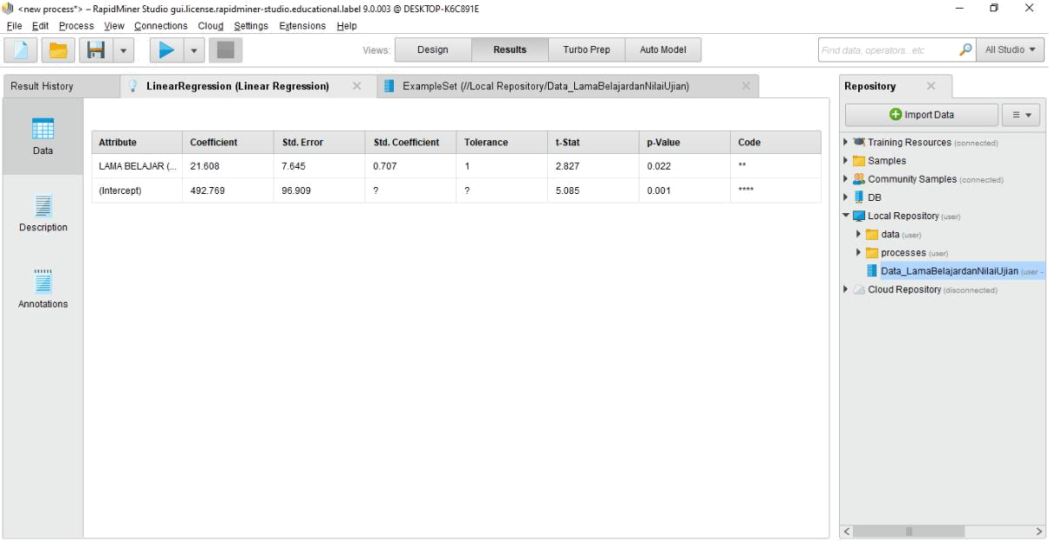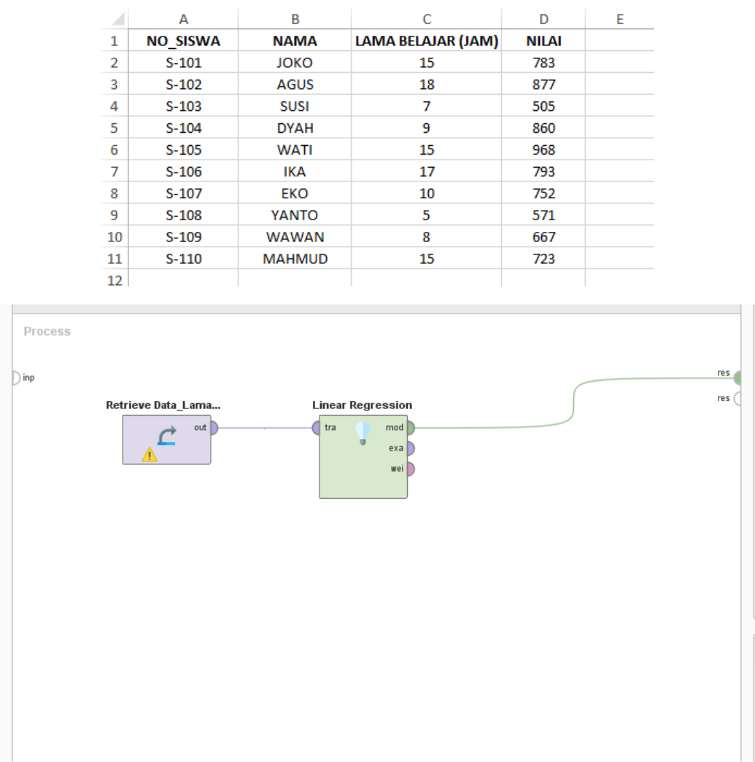

Table View

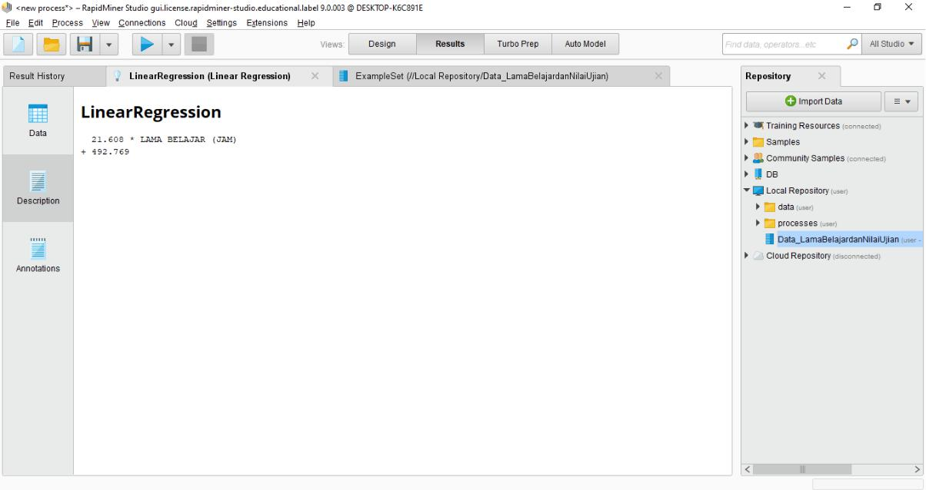

Text View

2. Mencari nilai t dan model regresi linier menggunakan RapidMiner

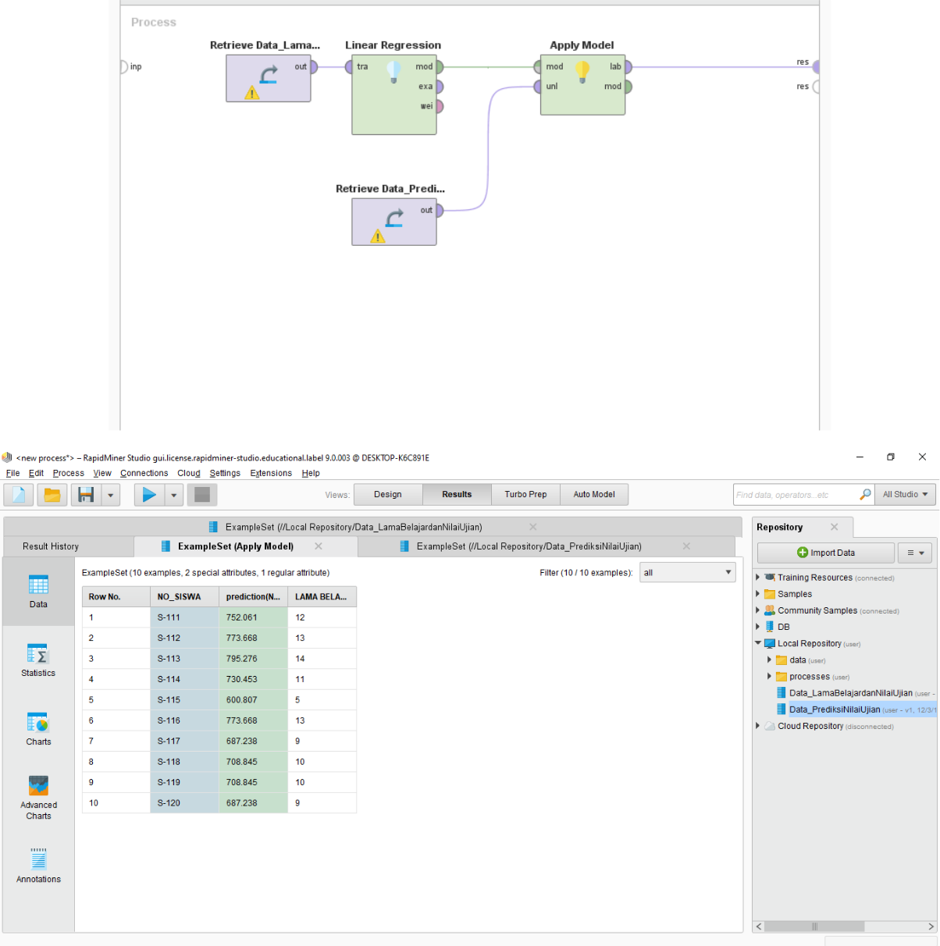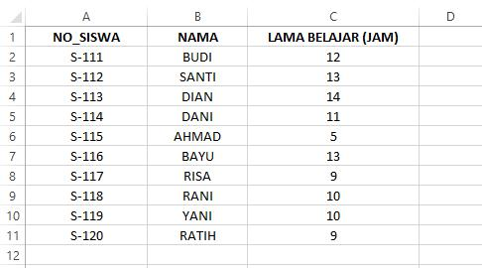

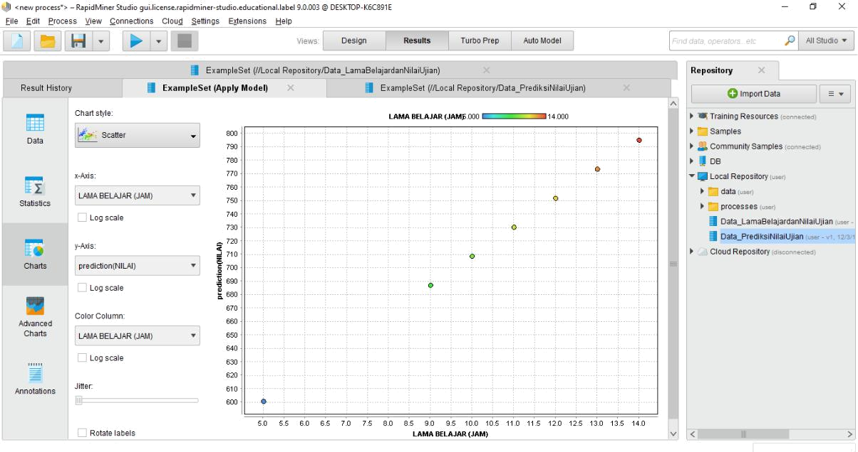

3. Pembuktian Model Regresi

